**Template Lembar Kerja Individu dan Kelompok**

|  |  |  |
| --- | --- | --- |
| **Nama & NPM** | **Topik:** | **Tanggal:** |
| **Cindy Aurora – G1F024066** | **Pengenalan Java dan Tipe Data** | **25 Agustus 2024** |
| **[Nomor Soal] Identifikasi Masalah:** | | |
| 1. Uraikan permasalahan dan variabel 2. Rincikan sumber informasi yang relevan (buku / webpage) 3. Uraikan rancangan solusi yang diusulkan (jika ada). 4. Analisis susunan solusi, parameter solusi (jika ada). | | |
| **[Nomor Soal] Analisis dan Argumentasi** | | |
| 1. Uraikan rancangan solusi yang diusulkan. 2. Analisis solusi, kaitkan dengan permasalahan. | | |
| **[Nomor Soal] Penyusunan Algoritma dan Kode Program** | | |
| 1. Rancang desain solusi atau algoritma 2. Tuliskan kode program dan luaran 3. Beri komentar pada kode 4. Uraikan luaran yang dihasilkan 5. Screenshot/ Capture potongan kode dan hasil luaran | | |
| **[Nomor Soal] Kesimpulan** | | |
| 1. Analisa 2. Susunlah kesimpulan berdasarkan permasalahan, algoritma, dan kode program! 3. Apakah dasar alasan pengambilan keputusan Anda untuk kasus ini? 4. Evaluasi 5. Apa konsekuensi dari skenario pemprograman ini? 6. Evaluasi input, proses, dan luaran yang dihasilkan! (jika ada) 7. Kreasi 8. Apakah ada pengetahuan baru yang dikembangkan dan konsep baru sebagai usulan solusi? 9. Konstruksikan hubungan antara variabel yang berbeda dengan konsep yang anda ketahui! (jika ada) | | |
|  | | |

Contoh Jawaban:

|  |  |  |
| --- | --- | --- |
| **Nama & NPM** | **Topik:** | **Tanggal:** |
| **Cindy Aurora G1F024066** | **Pengenalan Java dan Tipe Data** | **25 Agustus 2024** |

**[No. 1] Identifikasi Masalah:**

1. Pada soal masih ada 1 error

KelasKu.java:17: error: unclosed string literal

System.out.println("Halo Mahasiswa UNIB)

Exception in thread "main" java.lang.Error: Unresolved compilation problem:  
   String literal is not properly closed by a double-quote  
   Syntax error, insert ";" to complete BlockStatements

**[No.1] Analisis dan Argumentasi**

1. Solusi dari error program tersebut adalah menambahkan tanda petik setelah kata UNIB, dan setelah tutup kurung menambahkan titik koma ;
2. Mengganti private static woid menjadi public static void

**[No.1 ] Penyusunan Algoritma dan Kode Program**

1. Algoritma
2. Salin dan tempel potongan kode ke Jdoodle.
3. Menambahkan tanda petik setelah kata UNIB, dan setelah tutup kurung menambahkan titik koma ;
4. Mengganti private static woid menjadi public static void
5. Mengeksekusi program
6. Kode program dan luaran

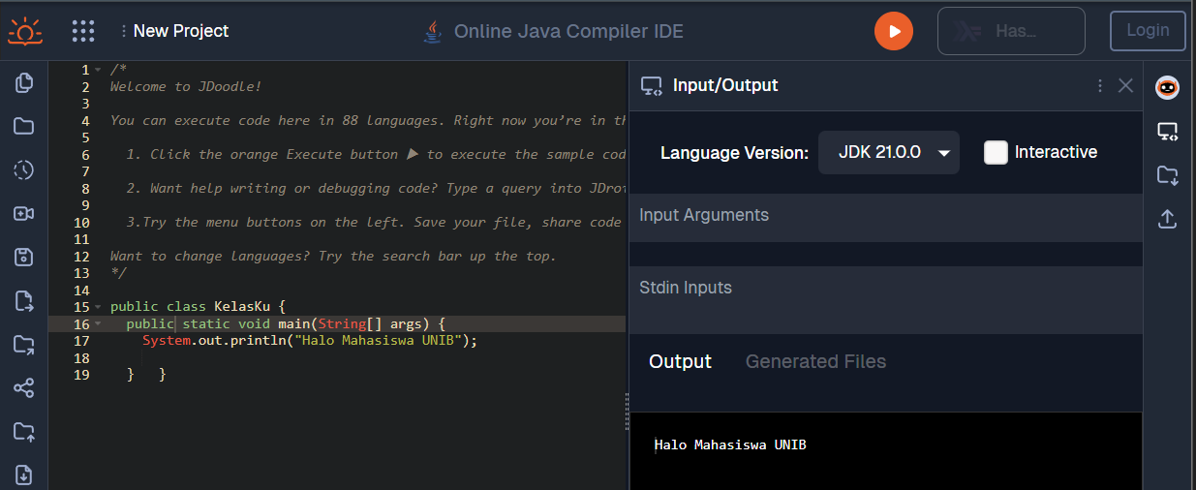

1. Screenshot/ Capture potongan kode dan hasil luaran
2. Analisa luaran yang dihasilkan

Luaran sudah sesuai dengan program yang disusun.

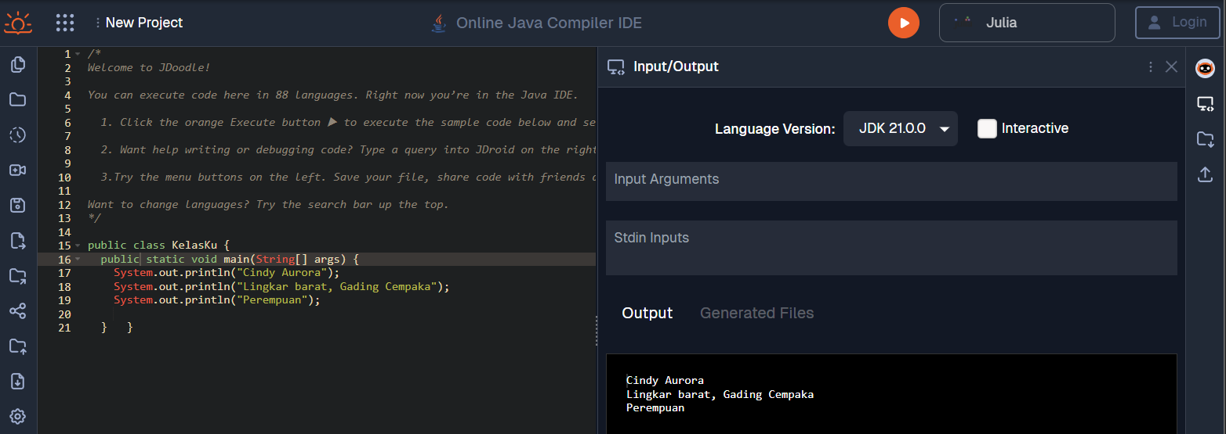

Latihan:

1.2. Ubah teks yang ditampilkan program menjadi nama lengkap Anda.  
1.3. Tambahkan baris System.out.println(“”}; untuk diisi dengan data alamat, dan jenis kelamin.

**[No.1] Kesimpulan**

1. **Analisa**
2. Penulisan variable string harus diawali dan ditutup dengan tanda petik
3. Setiap line of code harus di tutup dengan ;
4. metode main harus dideklarasikan dengan modifier public.

**--------------------------------------------------------------------------------------------------------------------------------------**

**[No. 2] Identifikasi Masalah:**

Java memiliki 8 tipe data primitif dan non-primitif (baca slide atau video materi).

1. 5
2. ‘L’
3. “mobil”
4. 5.0
5. 5.0f
6. -5

2.1. Rekomendasikan tipe data yang tepat dari data Contoh 2  
2.2.  Simpulkan karakteristik penggunaan setiap tipe data!

**[No.2] Analisis dan Argumentasi**

1. 5 = tipe data yang tepat adalah int karena bisa menampung bilangan bulat
2. ‘L’ = tipe data yang tepat adalah char karena tepat untuk menyimpan 1 karakter
3. “mobil” = tipe data yang tepat adalah String untuk menampung kata atau kalimat
4. 5.0 = tipe data yang tepat double (bilangan decimal)
5. 5.0f = tipe data yang tepat adalah float double (bilangan decimal)
6. -5 = tipe data yang tepat adalah int karena bisa menampung bilangan bulat positif maupun negative

**[No.2] Penyusunan Algoritma dan Kode Program**

1. Algoritma
   * 1. Masukan tipe data, variable dan value yang diiginkan
     2. periksa tipe data dan dan print hasilnya
     3. Eksekusi program
2. Kode Program

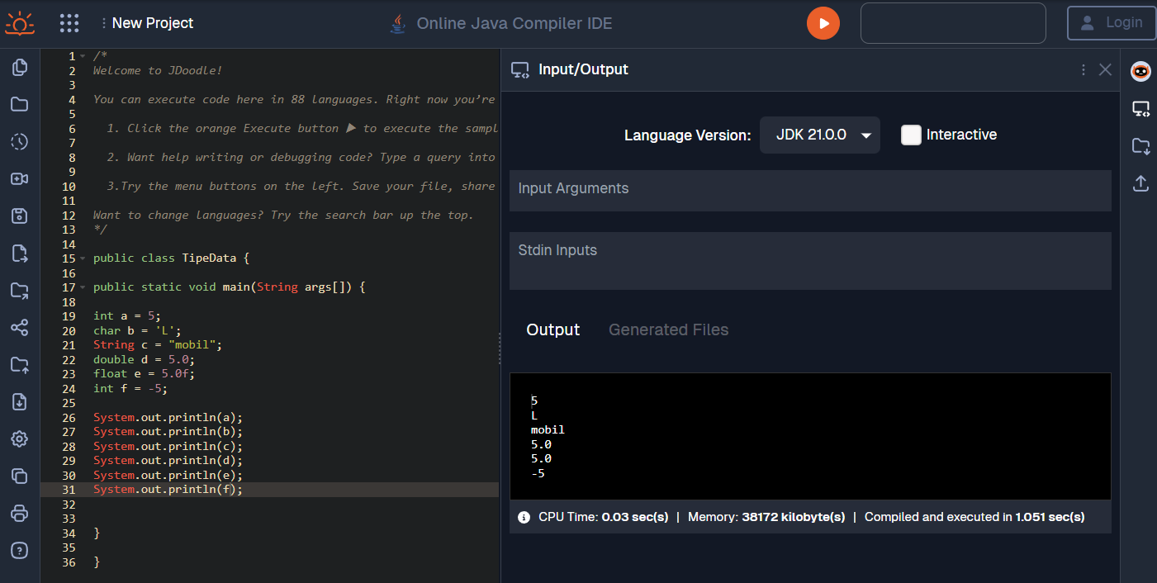

**[No.2] Kesimpulan**

1. **Analisa**
2. 5 = tipe data yang tepat adalah int karena bisa menampung bilangan bulat
3. ‘L’ = tipe data yang tepat adalah char karena tepat untuk menyimpan 1 karakter
4. “mobil” = tipe data yang tepat adalah String untuk menampung kata atau kalimat
5. 5.0 = tipe data yang tepat double (bilangan decimal)
6. 5.0f = tipe data yang tepat adalah float double (bilangan decimal)
7. -5 = tipe data yang tepat adalah int karena bisa menampung bilangan bulat positif maupun negative

**--------------------------------------------------------------------------------------------------------------------------------------**

**[No. 3] Identifikasi Masalah:**

Pada soal masih ada 1 error

public class TipeData {

public static void main(String args[]) {  
int a = 55555555555;  
byte b = 4444444444;  
float c = 12.345678910f;  
double d = 12.345678910d;  
char e = 'abc';  
  
System.out.println(a);  
System.out.println(b);  
System.out.println(c);  
System.out.println(d);  
System.out.println(e);  
}    }

Luaran:

/TipeData.java:3: error: integer number too large  
  int a = 55555555555;

/TipeData.java:4: error: integer number too large  
   byte b = 4444444444;

/TipeData.java:7: error: unclosed character literal  
   char e = abc';  
3 errors

**Latihan 3:**

3.1. Evaluasi penyebab kesalahan pada Contoh 3!  
3.2. Rekomendasikan tipe data yang sesuai untuk data tersebut!

**[No.3] Analisis dan Argumentasi**

1. error terjadi pada variable a, b dan e
2. a error karena melebihi range yang mampu ditampung oleh integer
3. b error karena melebihi range yang mampu ditampung oleh byte
4. e error karena melebihi range yang mampu ditampung oleh char, char hanya bisa menampung 1 karakter

**[No.3] Penyusunan Algoritma dan Kode Program**

* 1. Algoritma
     1. Memilih tipe data yang tepat untuk setiap data yang ada
     2. Tipe data int a diganti menjadi long dan menambahkan L di ujung value
     3. Tipe data byte b diganti menjadi long dan menambahkan L di ujung value
     4. Tipe data char e diganti menjadi String dan menambahkan petik 2 di awal dan akhir kata
     5. Mencetak atau print semua date
     6. Melakukan eksekusi program

1. Kode Program

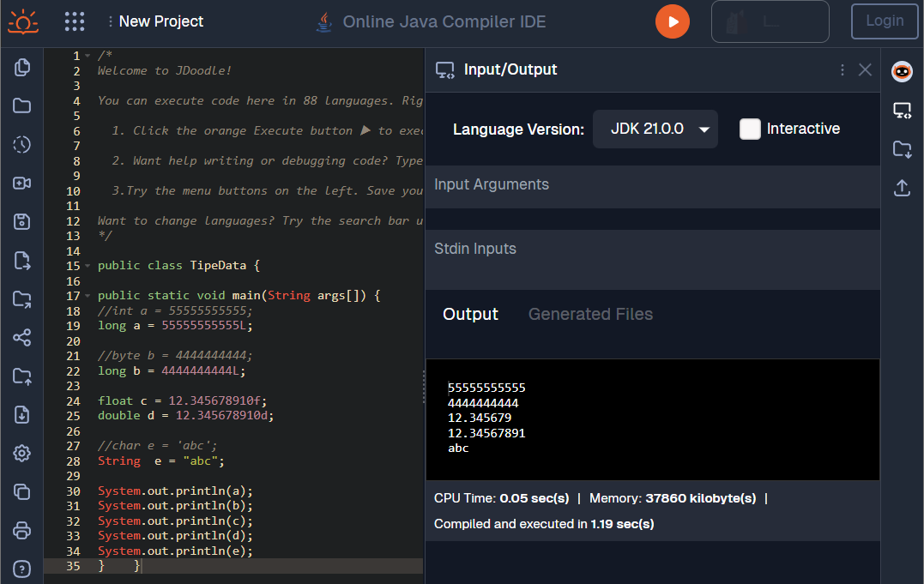

**[No.3] Kesimpulan**

1. **Analisa**
   1. error terjadi pada variable a, b dan e
   2. a error karena melebihi range yang mampu ditampung oleh integer, Karena int hanya bisa menampun range -2,147,483,648 ke 2,147,483,647
   3. b error karena melebihi range yang mampu ditampung oleh byte.+, Karena byte hanya bisa menampun range  -128 ke 127
   4. e error karena melebihi range yang mampu ditampung oleh char, char hanya bisa menampung 1 karakter

**--------------------------------------------------------------------------------------------------------------------------------------**

**[No. 4] Identifikasi Masalah:**

1. Pada soal masih ada 1 error

public class KonversiTipeData {  
   public static void main(String args[]) {  
   byte x;  
   int a = 270;  
   double b = 128.128;  
   System.out.println("int dikonversi ke byte");  
   x = (byte) a;  
   System.out.println("a dan x " + a + " " + x);  
   System.out.println("double dikonversi ke int");  
   a = (int) b;  
   System.out.println("b dan a " + b + " " + a);  
   System.out.println("double dikonversi ke byte");  
   x = (byte)b;  
   System.out.println("b dan x " + b + " " + x);  
}      }

Luaran:

int dikonversi ke byte

a dan x 270 14

double dikonversi ke int

b dan a 128.128 128

double dikonversi ke byte

b dan x 128.128 -128

**Latihan 4:**4.1. Rekomendasikan konversi tipe data pada Latihan 2 ke bentuk tipe data lain yang kompatibel.  
4.2. Simpulkan alasan jenis konversi tipe data tersebut!

**[No.4] Analisis dan Argumentasi**

1. int a =5 int dikonversi ke byte
2. char b ='L' char dikonversi ke int
3. String c = "mobil" string dikonversi ke char
4. float d = 5.0f float dikonversi ke int
5. double e = 5.0 double dikonversi ke int
6. int f = -5 int dikonversi ke byte

**[No.4] Penyusunan Algoritma dan Kode Program**

* 1. Algoritma
     1. Menentukan tipe data dari semua data
     2. Menentukan tipe data yang ingin di konversikan
     3. Mulai mengkonversikan data
     4. Variabel dengan tipe data int dikonversikan ke byte
     5. Variabel dengan tipe data char dikonversikan ke int
     6. Variabel dengan tipe data String dikonversikan ke char
     7. Variabel dengan tipe data float dikonversikan ke int
     8. Variabel dengan tipe data double dikonversikan ke int
     9. Mencetak atau print data

1. Kode Program

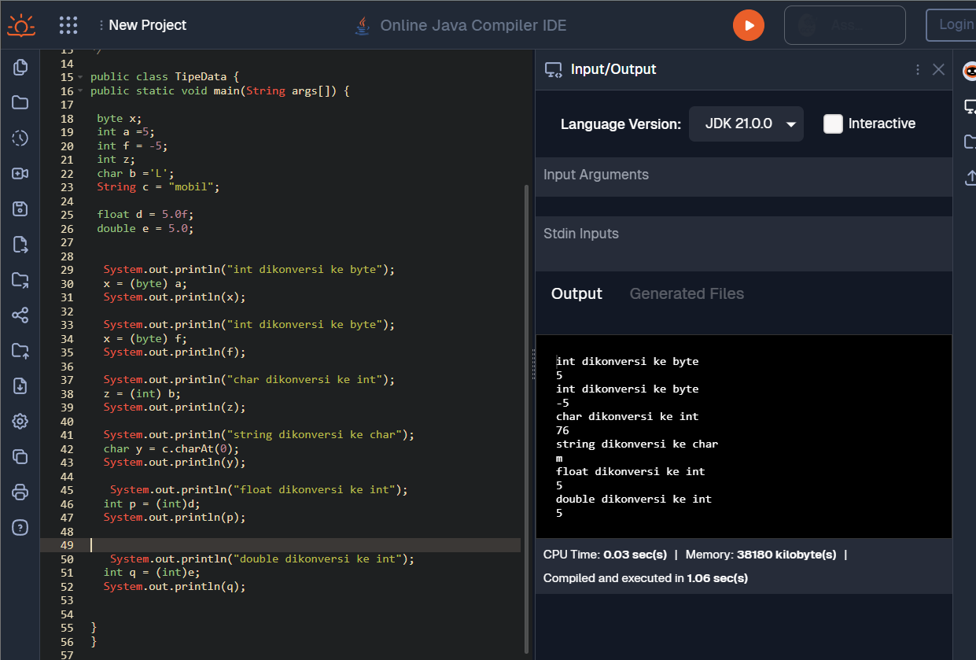

**[No.4] Kesimpulan**

1. **Analisa**
2. Semua tipe data memungkinkan untuk dikonversikan ke tipe data lainnya

**Refleksi**

* + - 1. Mengetahui tipe tipe data yang ada di java, dan perbedaan dari tiap tipe data
      2. Dapat mengkonversikan tipe tipe data
      3. Belajar membaca eror dalam program
      4. Belajar memperbaiki eror dan memperbaiki tipe data sesuai kebutuhan data